«Биоэнергопластика» - это система упражнений для развития гибкости артикуляционного аппарата и синхронности его движений с движениями кистей рук.

Рекомендации по проведению упражнений артикуляционной гимнастики:
1. Проводить артикуляционную гимнастику нужно ежедневно, чтобы вырабатываемые у детей навыки закреплялись. Лучше выполнять упражнения 3-4 раза в день по 3-5 минут.
2. Каждое упражнение выполняется по 5-7 раз. 3. Статические упражнения выполняются по 10-15 секунд (удержание артикуляционной позы в одном положении).
4. Проводить их лучше эмоционально, в игровой форме.
5. Артикуляционную гимнастику выполняют сидя, так как в таком положении у ребенка прямая спина, тело не напряжено, руки и ноги находятся в спокойном положении.
6. Ребенок должен хорошо видеть лицо взрослого, а также свое лицо, чтобы самостоятельно контролировать правильность выполнения упражнений. Поэтому ребенок и взрослый во время проведения артикуляционной гимнастики должны находиться перед настенным зеркалом.

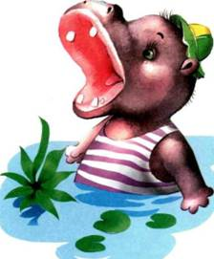
«БЕГЕМОТИКИ»
Рот пошире открываем,
В бегемотиков играем:
Широко раскроем ротик,
Как голодный бегемотик.
Закрывать его нельзя,
До пяти считаю я.
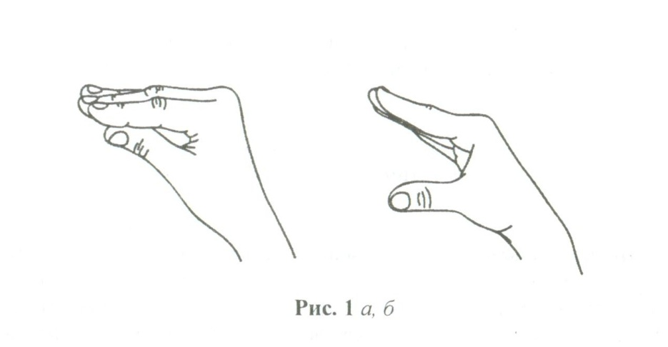
А потом закроем рот
Отдыхает бегемот

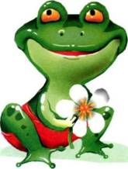
«ЛЯГУШКИ»
Подражаем мы лягушкам:
Тянем губы прямо к ушкам.
Вы сейчас тяните губки
– Я увижу ваши зубки.
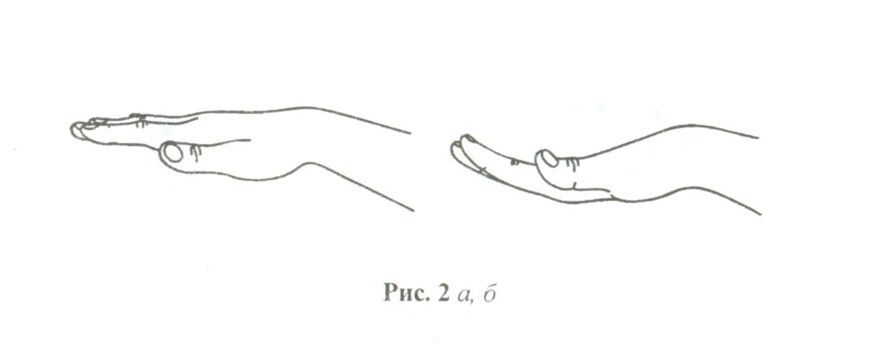
Мы потянем – перестанем.
И нисколько не устанем

«БЛИНЧИК»
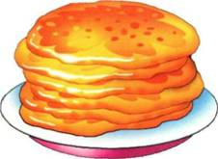
Испекли блинов немножко,
Остудили на окошке.
Есть их будем со сметаной,
Пригласим к обеду маму
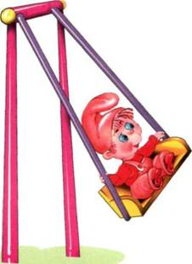
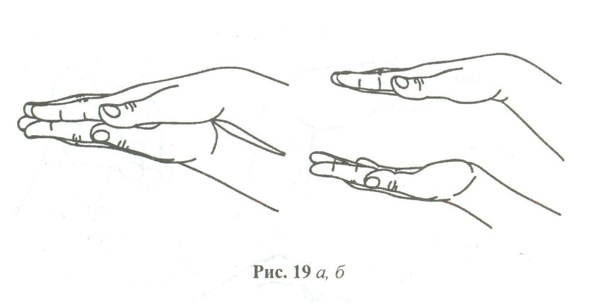
«КАЧЕЛИ»
Сели дети на качели
И взлетели выше ели.
Даже солнышка коснулись,
А потом назад вернулись.

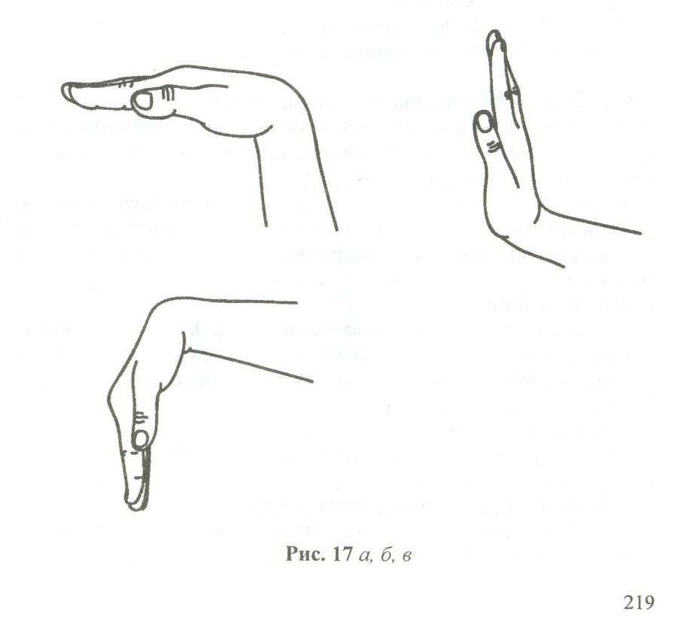

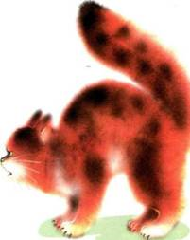
«КИСКА СЕРДИТСЯ»
Выгляни в окошечко
Там увидишь кошечку.
Кошка спинку выгнула
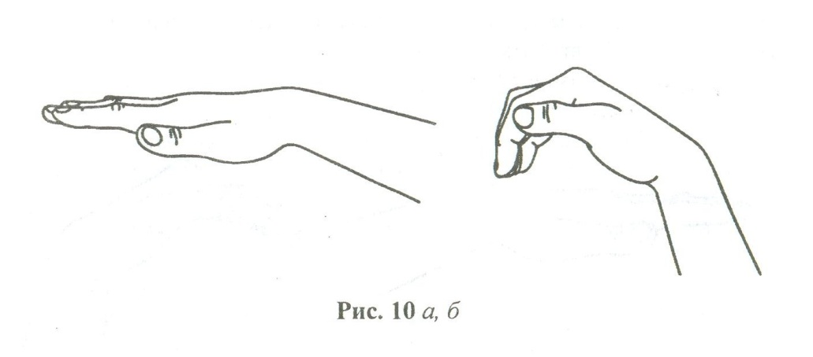
Зашипела, прыгнула...
Рассердилась киска
Не подходите близко
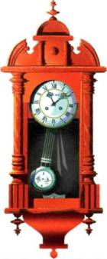
«ЧАСИКИ»
Тик-так, тик-так.
Язычок качался так,
Словно маятник часов.
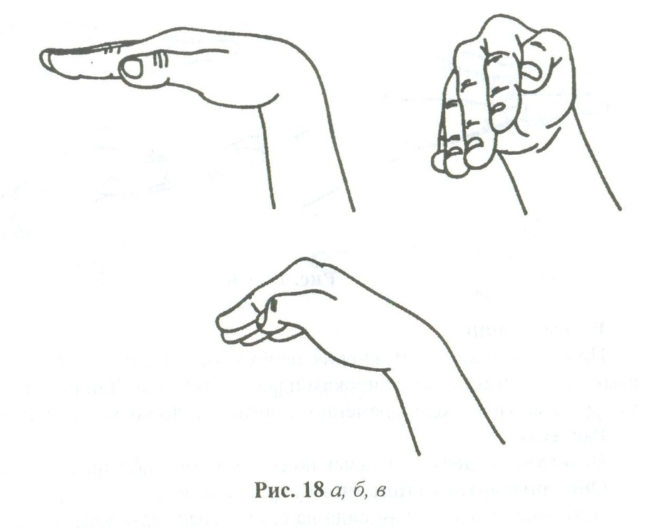
Ты в часы играть готов?

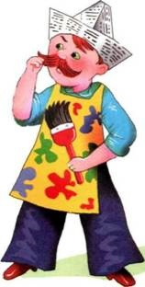
«МАЛЯР»
Я сегодня утром встал
И посёлок не узнал:
Каждый столб и каждый дом
Был покрашен маляром.
Если хочешь жить, как в сказке,
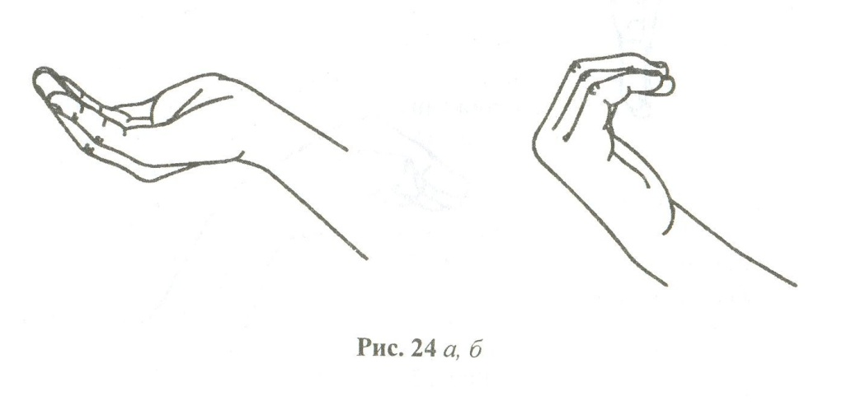
Позови на помощь краски!

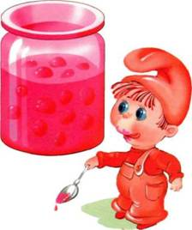
«ВКУСНОЕ ВАРЕНЬЕ»
Блин мы ели с наслажденьем
Перепачкались вареньем.
Чтоб варенье с губ убрать,
Ротик нужно облизать.
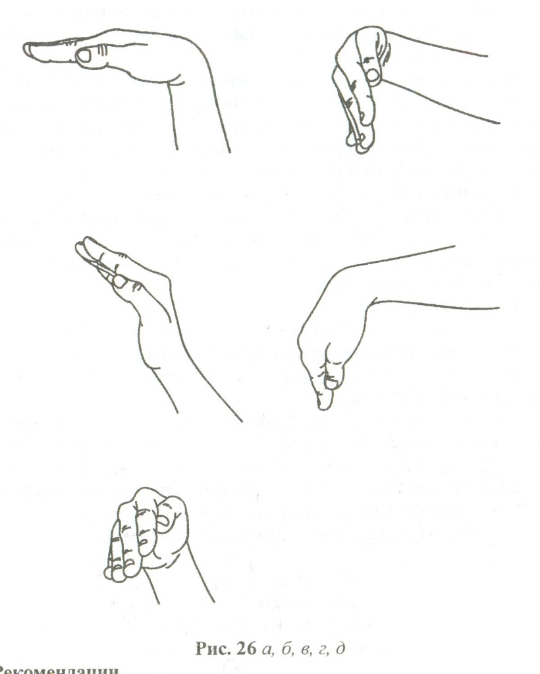

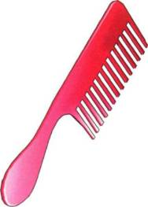
«РАСЧЕСКА»
Наши зубки гребешок,
Причесали язычок.
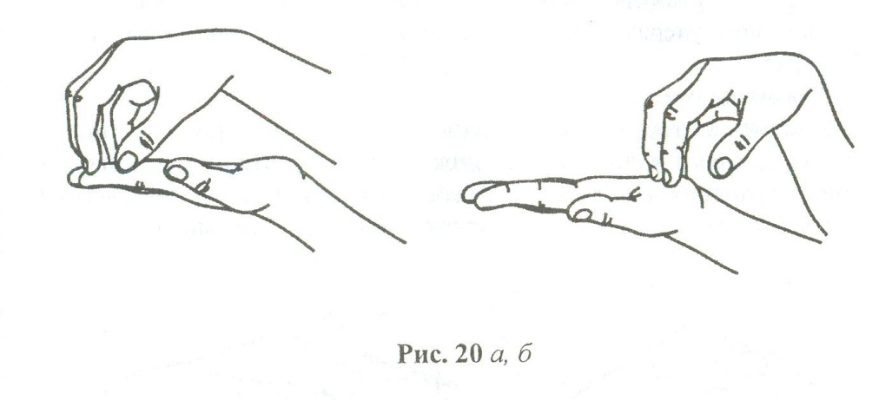
Мы причешем много раз,
Чтоб он гладким был у нас

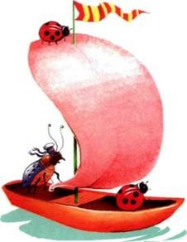
«ПАРУС»
Лодочка под парусом по реке плывёт,
На прогулку лодочка малышей везёт.
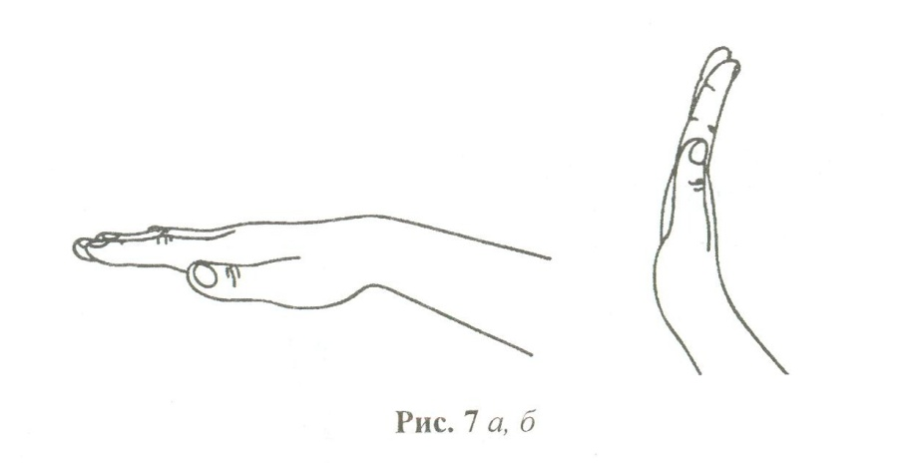

МУНИЦИПАЛЬНОЕ БЮДЖЕТНОЕ ДОШКОЛЬНОЕ ОБРАЗОВАТЕЛЬНОЕ УЧРЕЖДЕНИЕ –
ДЕТСКИЙ САД № 501
620041 г. Екатеринбург, ул. Советская,19а, т\ф (343)298-06-37
501detsad@mail.ru
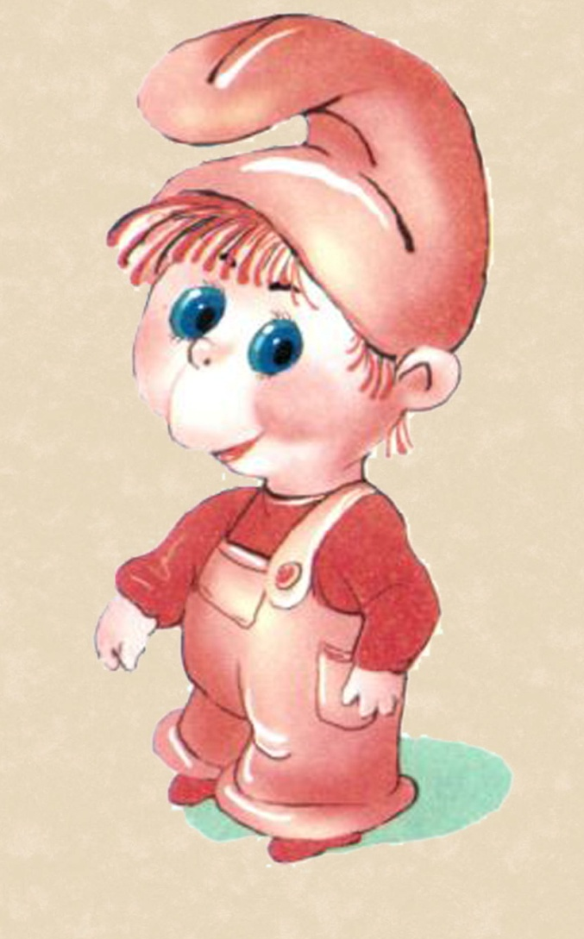

Артикуляционная гимнастика с биоэнергопластикой

Составитель: Чулкова Е.П.
учитель-логопед

Екатеринбург 2015

